МИНИСТЕРСТВО ОБРАЗОВАНИЯ И НАУКИ

РОССИЙСКОЙ ФЕДЕРАЦИИ

ФЕДЕРАЛЬНОЕ ГОСУДАРСТВЕНОЕ АВТОНОМНОЕ

ОБРАЗОВАТЕЛЬНОЕ УЧРЕЖДЕНИЕ ВЫСШЕГО ОБРАЗОВАНИЯ

«САМАРСКИЙ НАЦИОНАЛЬНЫЙ ИССЛЕДОВАТЕЛЬСКИЙ

УНИВЕРСИТЕТ ИМЕНИ АКАДЕМИКА С.П. КОРОЛЕВА»

Институт информатики и кибернетики

Кафедра радиотехники

ПОЯСНИТЕЛЬНАЯ ЗАПИСКА

к курсовой работе по дисциплине:

«СИСТЕМЫ КОМПЬЮТЕРНОГО ПРОЕКТИРОВАНИЯ МОДУЛЕЙ МЕДИЦИНСКОЙ ТЕХНИКИ»

Сквозной цикл проектирования радиоэлектронных схем

Выполнил: Сокольский Д.В., группа 6264

Проверил: Муравьев А.Н.

Самара 2022

РЕФЕРАТ

Пояснительная записка: 28 страниц, 21 рисунок, 1 таблица, 6 источников, 2 приложения.

ЭЛЕКТРОННЫЕ СХЕМЫ, АНАЛОГО-ЦИФРОВЫЕ ПРЕОБРАЗОВАТЕЛИ, МИКРОСХЕМА, ВЫСОКОЧАСТОТНАЯ ПОМЕХА, МОДЕЛИРОВАНИЕ, ФИЛЬТР ЧЕБЫШЕВА, ПЕЧАТНАЯ ПЛАТА.

В данной курсовой работе были закреплены изученные методы проектирования электронных схем, проиллюстрированы на примере заданных сигналов амплитудные характеристики, в случае для сигнала с ФНЧ построены АЧХ и ФЧХ фильтров, определены частота среза, уровень шума, фазовый сдвиг. Разработана печатная плата схемы ввода аналоговых сигналов в OrCAD.

Пояснительная записка содержит титульный лист, реферат, а также следующие разделы: задание на курсовую работу, содержание, введение, проектирование схемы ввода сигнала переменного напряжения Uac2, моделирование схемы ввода сигнала переменного напряжения Uac2, проектирование схемы ввода сигнала однополярного напряжения Udc2 с высокочастотной помехой, моделирование схемы ввода сигнала однополярного напряжения Udc2 с высокочастотной помехой, разработка печатной платы схемы ввода аналоговых сигналов, перечень элементов, заключение и список используемых источников.

ЗАДАНИЕ НА КУРСОВУЮ РАБОТУ

Выполнить проектирование системы ввода аналоговых сигналов в микросхему аналого-цифрового преобразователя (АЦП) для преобразования аналоговых сигналов в цифровые коды.

1. Система ввода аналоговых сигналов должна обеспечить необходимый диапазон изменения входных напряжений для АЦП, определяемый вариантом курсовой работы.

2. Электрический ток необходимо преобразовать в напряжение. Сделать расчёт компонентов устройства сопряжения.

3. Переменное разнополярное напряжение требуется преобразовать в положительное однополярное напряжение с соответствующим диапазоном изменения величины. Сделать расчёт компонентов устройства сопряжения.

4. Для фильтрации ВЧ помех требуется выполнить проектирование активных фильтров нижних частот.

5. Провести моделирование в OrCAD схем усилителей.

6. Провести моделирование схем ФНЧ в OrCAD по переменному току. Построить АЧХ и ФЧХ фильтров, определить частоту среза. Сравнить с расчетом. Определить уровень шума на выходе ФНЧ. По графику ФЧХ определить фазовый сдвиг на частоте среза.

7. Провести моделирование схемы ввода аналоговых сигналов в OrCAD во временной области, т.е. всей разработанной схемы (усилитель плюс фильтр). Построить графики сигналов на входе, после усилителя и после фильтра. Рассчитать коэффициент гармоник сигнала переменного напряжения на входе и выходе схемы ввода аналоговых сигналов. Построить графики спектра сигналов переменного напряжения на входе и выходе схемы ввода аналоговых сигналов. Сделать вывод о качестве фильтрации сигналов.

8. Разработать печатную плату схемы ввода аналоговых сигналов в OrCAD.

10. Нарисовать по ГОСТу (нормам ЕСКД или стандарту СамУн) принципиальную электрическую схему на листе формата А4 разработанного устройства ввода аналоговых сигналов, включающую разъемы, микросхемы ОУ, АЦП и прочие R – C компоненты.

11. Для схемы электрической принципиальной требуется составить перечень элементов и оформить в соответствии с требованиями ЕСКД.

12. Оформить пояснительную записку по стандарту СамУн - СТО СГАУ 02068410-004-2007 или ЕСКД.

Таблица 1 – Вариант курсовой работы

|  |  |  |  |  |  |  |
| --- | --- | --- | --- | --- | --- | --- |
| Вариан т №; | Тип АЦП; | Диапазо н изменен ия  UINADC | Входной сигнал 1 | Входной сигнал 2 | Схема ФНЧ | Тип аппрок-симаци и |
| 12 | AD7934 | от 0 В до  4 В | UAC2m=0÷0,44 В  *f*max=510 Гц | UDC2=0÷2,6 В;  fmax=4,75кГц; fп_min=37 кГц. | МОС | Чебышев 0,5 дБ |

СОДЕРЖАНИЕ

ВВЕДЕНИЕ………………………………………………………………………..6

1 ПРОЕКТИРОВАНИЕ СХЕМЫ ВВОДА СИГНАЛА ПЕРЕМЕННОГО НАПРЯЖЕНИЯ UAC2……………………………………………….………….....7

1.1 Аналитический расчет………………………………………………………..7

1.2 Моделирование и анализ в пакете OrCAD………………………………….9

2 ПРОЕКТИРОВАНИЕ СХЕМЫ ВВОДА СИГНАЛА ОДНОПОЛЯРНОГО НАПРЯЖЕНИЯ UDC2 С ВЫСОКОЧАСТОТНОЙ ПОМЕХОЙ……………..13

2.1 Аналитический расчет………………………………………………………13

2.2 Моделирование и анализ в пакете OrCAD…………………………………16

3 РАЗРАБОТКА ПЕЧАТНОЙ ПЛАТЫ………………………………………..22

4 ЗАКЛЮЧЕНИЕ………………………………………………………………..24

СПИСОК ИСПОЛЬЗОВАННЫХ ИСТОЧНИКОВ……………………………25

ПРИЛОЖЕНИЕ 1………………………………………………………………..26

ПРИЛОЖЕНИЕ 2………………………………………………………………..27

ВВЕДЕНИЕ

Система сквозного цикла проектирования OrCAD позволяет разработчику автоматизировать полный цикл работ по проектированию изделий от идеи и моделирования на уровне структурной и функциональной схемы, а далее ввода принципиальной электрической схемы и моделирования на компонентном уровне, разработке печатной платы и выпуска комплекта технологической документации, до технологической подготовки к производству.

Цель курсовой работы – изучение сквозного цикла проектирования радиоэлектронных схем. Работа выполняется при помощи пакета САПР OrCAD, Layout Plus и программ интегрированного пакета MS OFFICE.

1 ПРОЕКТИРОВАНИЕ СХЕМЫ ВВОДА СИГНАЛА ПЕРЕМЕННОГО НАПРЯЖЕНИЯ UAC2

1.1 Аналитический расчет

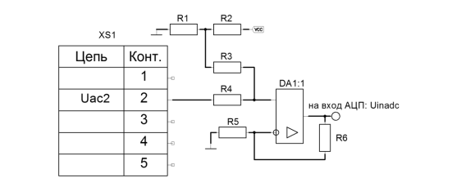

Рисунок 1- Схема ввода сигнала переменного напряжения UAC2

Переменное напряжение с выхода датчика имеет максимальную амплитуду:

UAC2m=0,44 В.

Частота переменного напряжения 510 Гц.

Полный размах переменного напряжения (pick-pick):

U2P_P=2*UAC2m=2*0,75В=0,88 В.

На выходе схемы ввода сигнала должно быть напряжение UINADCm=4 В.

Коэффициент передачи схемы сопряжения:

КАС=UINADCm/U2P_P=4 В/0,88 В=4,545.

Напряжение VCC=15В. Должно выполняться равенство для общего коэффициента передачи:

Определяем величину отношения:

R6/R5=2·4,545-1=8,09

Задаёмся величиной сопротивления резистора R5=100 кОм. Сопротивление резистора R6=809 кОм. По ряду Е96 сопротивление резистора R6=865 кОм и R5=107 кОм. Значение коэффициента:

Для второго слагаемого в формуле (11.3) должно выполняться равенство:

Напряжение VCC=15В. Задаёмся током делителя напряжения равным 1 миллиамперу. Сопротивление резисторов (R1+R2)=15 кОм. Сопротивление резистора R1=97 Ом. По ряду Е96 выбираем сопротивление резистора R1=97 Ом. Сопротивление резистора R2=15 кОм–97 Ом=14,903 кОм. По ряду Е96 сопротивление резистора R2=15 кОм. Для уменьшения погрешности должно выполняться равенство:

R3/2=R4/2=R5*R6/(R5+R6)=107к*865к/(107к+865к)=95,2к.

Получаем R3=R4=2*92,2к=190,4к. По ряду Е96 выбираем сопротивление резисторов R3=R4=191к.

Входное напряжение схемы V(1)=0,44*SIN(2*PI*510*t).

1.2 Моделирование и анализ в пакете OrCAD



Рисунок 2 – Схема ввода сигнала переменного напряжения Uac2

Для получения графического изображения входного и выходного сигналов, используем вид анализа Time Domain в течение времени 6мс.



Рисунок 3 – Входной и выходной сигналы во времени

Как видно из рисунка 3, выходной сигнал имеет диапазон изменения от 0 до +4В, что соответствует требованию варианта задания. Коэффициент усиления, определяемый как отношение выходного напряжения к входному, для данной схемы равен 9,09.

Для получения передаточной характеристики на схему необходимо ввести специальный блок PARAMETERS и задать в нем новый параметр А. В настройке профиля моделирования ввести следующие изменения:

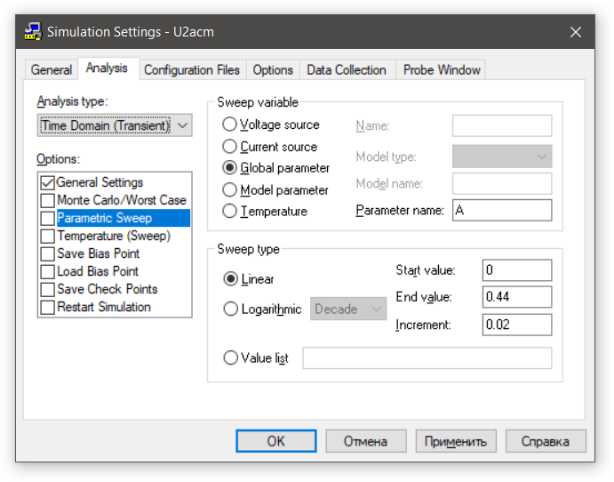

Рисунок 4 – Настройка профиля моделирования для получения входного и выходного сигналов во времени

В окне постпроцессора Probe выводим все графики (кнопка «All», вывели графики сигналов при всех значениям глобального параметра А), далее используем функцию Perfomance Analysis и функцию LastAmpl.



Рисунок 5 – Передаточная функция

Из рисунка 5 видно, что в рабочем диапазоне до максимального выходного напряжения 4 В, передаточная функция линейна.

Для получения коэффициента гармоник используем вид анализа Time Domain, далее нажимаем на кнопку Output File Options, ставим галочку в пункте Perfoum Fourier Analysis. выбираем количество гармоник и выходную величину. Результат смотрим в выходном файле. Центральная частоты выбирается меньшей, чем частота среза, из рабочего диапазона.

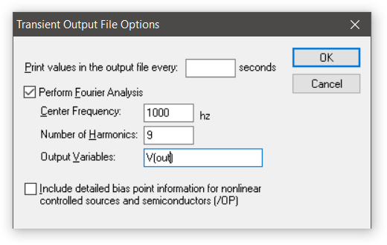

Рисунок 6 – Окно настройки коэффициента гармоник

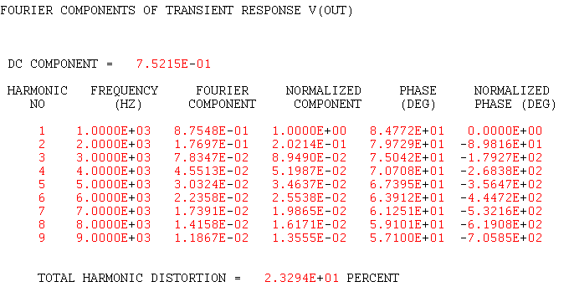

Рисунок 7 – Коэффициент гармоник на выходе схемы

Коэффициент гармоник на выходе схемы равен 233 процентам.

Для получения спектра сигнала необходимо при выводе его во времени (1 пункт данного раздела), нажать на кнопку преобразования Фурье в панель инструментов.



Рисунок 8 – Спектр входного и выходного сигналов

2 ПРОЕКТИРОВАНИЕ СХЕМЫ ВВОДА СИГНАЛА ОДНОПОЛЯРНОГО НАПРЯЖЕНИЯ UDC2 С ВЫСОКОЧАСТОТНОЙ ПОМЕХОЙ

2.1 Аналитический расчет

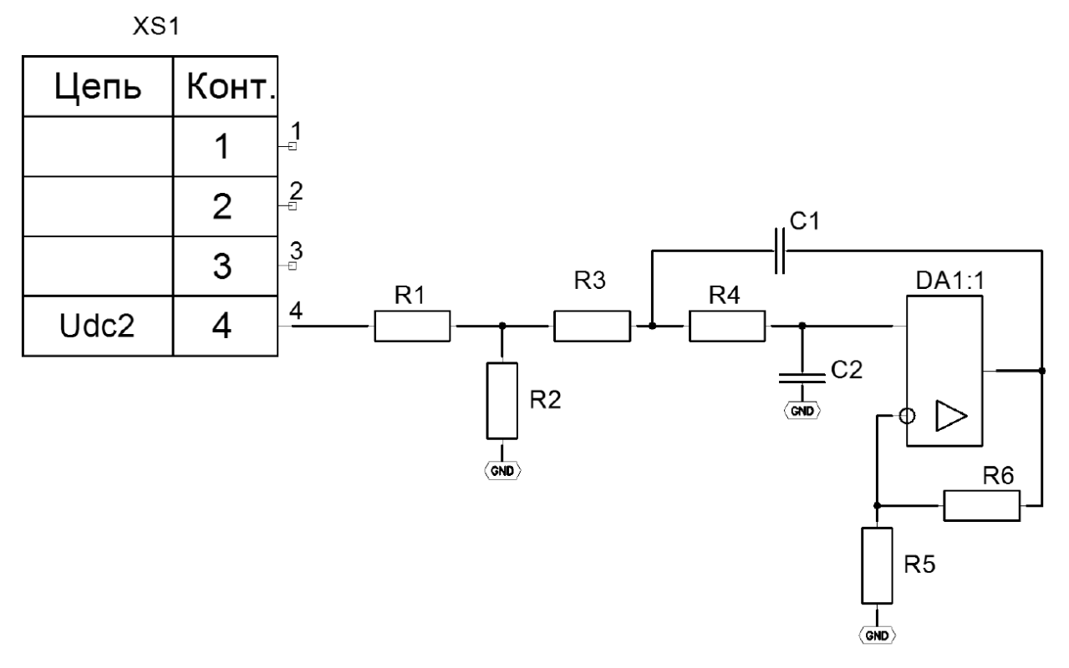

Рисунок 9 – Схема ввода сигнала однополярного напряжения Udc2 с высокочастотной помехой

Пределы изменения однополярного напряжения UDC2 от 0 В до 2,6 В. Верхняя частота в спектре сигнала 4,75 кГц. На сигнал воздействует высокочастотная помеха, нижняя частота в спектре помехи 37 кГц. Необходимо выполнить деление входного напряжения и частотную фильтрацию. Коэффициент передачи фильтра нижних частот КLPF=2. Такой коэффициент передачи обеспечит одна ступень фильтрации структуры Саллен-Ки второго порядка.

Для получения коэффициента передачи фильтра равного двум KLPF=2 необходимо выполнение условие:

UDC2m*KLPF*KDIV=UINADCm.

Получим коэффициент передачи делителя:

KDIV=UINADCm/(UDC2m*KLPF)=4 В/2,6В/2=0,769.

Задаем ток делителя напряжения равный IDIV=1мА. Величина суммарного сопротивления делителя напряжения:

RDIV=R1+R2=UDC2m/Idiv=2,5В/1мА=2,6кОм.

Сопротивление нижнего резистора делителя R2:

R2= RDIV* KDIV=2,6кОм*0,769=1,999 кОм.

Номинальное сопротивление резистора R2 по ряду Е96: R2=2 кОм.

Сопротивление резистора R1:

R1= RDIV– R2=2,6 кОм–2 кОм=600 Ом.

Номинальное сопротивление резистора R1 по ряду Е96: R1=604 Ом.

Определяем частоту среза фильтра нижних частот:

fС=2*fmax =2*4,75 кГц=9,5 кГц.

Необходимо использовать фильтр нижних частот. Выбираем фильтр нижних частот структуры МОС второго порядка [1, 3, 4] – на неинвертирующем операционном блоке. Выбираем тип фильтра по подходу к аппроксимации АЧХ – фильтр Чебышева 0,5 дБ. Для расчёта используются обобщённые коэффициенты: b=1,425625; c=1,516203.

В первую очередь вычисляется емкость конденсатора С1 по формуле:

С1=1,053 нФ.

Номинальное значение емкости конденсатора С1 по ряду Е24: С1=1нФ. Вычисляется значение емкости конденсатора С2:

C2<(KLPF–1+b^2/(4c))C1.

С2<(2 – 1 + 1,4142^2/(4*1))* 1 нФ=1,335 нФ

С учетом условия номинальная емкость конденсатора С2 по ряду Е24: С2=1,3 нФ.

Вычисляется значение сопротивления резистора R3 и выбирается ближайшее номинальное значение из ряда Е96.

По ряду Е96 номинальное сопротивление резистора R3=17,8 кОм. Вычисляется значение сопротивления резистора R4 и выбирается ближайшее номинальное значение из ряда Е96.

По ряду Е96 номинальное сопротивление резистора: R4=8,06 кОм.

Формула для коэффициента передачи фильтра нижних частот:

Для схемы должно выполняться условие:

Определим сопротивление резистора R5:

По ряду Е96 номинальное сопротивление резисторов: R6=R5=51,1 кОм.

2.2 Моделирование и анализ в пакете OrCAD



Рисунок 10 - Схема моделирования ввода напряжения UDC2 с помехой

Для получения графического изображения входного и выходного сигналов, используем вид анализа Time Domain в течение времени 1,68 мс.



Рисунок 11 - Входной и выходной сигналы во времени

Как видно из рисунка 11, выходной сигнал имеет диапазон изменения примерно от 0 до +4В, что соответствует требованию варианта задания. Коэффициент усиления, определяемый как отношение выходного напряжения к входному, для данной схемы примерно равен 2.

Для получения амплитудно- и фазо-частотной характеристик выбираем вид анализа AC Sweep/Noise и вносим следующие изменения:

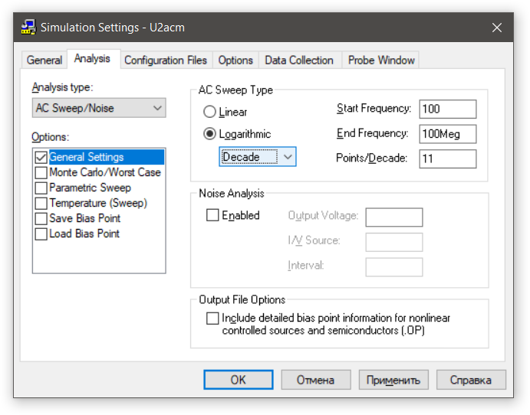

Рисунок 12 – Настройка профиля моделирования для получения АЧХ и ФЧХ

В окне постпроцессора Probe выводим график в децибелах и по уровню 3 дБ от максимального значения отмечаем точку. Именно она соответствует значению частоты среза:



Рисунок 13 – Амплитудно-частотная характеристика

Как видно из графика, частота среза, рассчитанная аналитически, примерно совпадает со значением, полученным графическим путем. Частота среза согласно аналитическому расчету равна 9,5 кГц.

Расхождения в полученных результатах объясняются неидеальными значениями резисторов.

Для определения фазового сдвига отмечаем точку на ФЧХ на частоте среза.

Фазовый сдвиг равен -102 градуса.



Рисунок 14 – Фазо-частотная характеристика

Для получения передаточной характеристики на схему необходимо ввести специальный блок PARAMETERS и задать в нем новый параметр В. В настройке профиля моделирования изменения аналогичны изменениям, приведенным в пункте 2.2.



Рисунок 15 – Передаточная функция

Из рисунка 15 видно, что в рабочем диапазоне до максимального выходного напряжения 4 В, передаточная функция линейна.

Для получения уровня шума мы используем вид анализа AC Sweep/Noise и вносим следующие изменения:

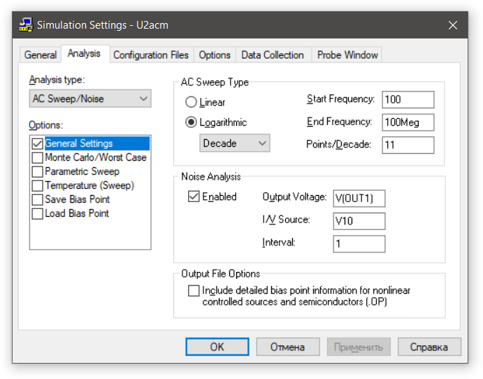

Рисунок 16 – Настройка профиля моделирования для определения уровня шума

В постпроцессоре Probe необходимо вывести величину V(ONOISE) в децибелах, и указать точку на частоте среза.



Рисунок 17 – Уровень шума в децибелах

Уровень шума на частоте среза соответствует значению в -135,702 дБ.

Для получения коэффициента гармоник используем вид анализа Time Domain, далее нажимаем на кнопку Output File Options, ставим галочку в пункте Perfoum Fourier Analysis, выбираем количество гармоник и выходную величину. Результат смотрим в выходном файле. Центральная частоты выбирается меньшей, чем частота среза, из рабочего диапазона.

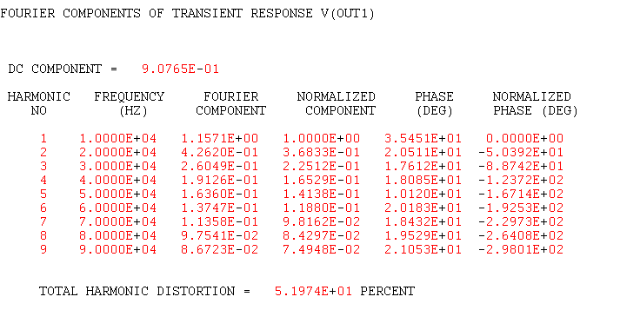

Рисунок 18 – Коэффициент гармоник на выходе схемы

Коэффициент гармоник на выходе схемы равен 520 процентам.

Для получения спектра сигнала необходимо при выводе его во времени (1 пункт данного раздела), нажать на кнопку преобразования Фурье в панели инструментов.



Рисунок 19 – Спектр входного и выходного сигналов

3 РАЗРАБОТКА ПЕЧАТНОЙ ПЛАТЫ

Объединим схемы, разработанные в предыдущих пунктах: схему ввода сигнала переменного напряжения uac2 и схему ввода сигнала однополярного напряжения Udc2 с высокочастотной помехой. Добавим на схемы фильтрующие конденсаторы в цепях питания ОУ и АЦП. Вместо источников питания ставим разъем выносного питающего блока. Аналогичные разъемы ставим на вход и выход АЦП. Выводы основных схем подключим к аналого-цифровому преобразователю.



Рисунок 20 – Полная схема, смоделированная в пакете OrCAD

Спроектируем печатную плату в программе Layout Plus. Схема печатной платы представлена на рисунке 21, габаритные размеры схемы 87,63×55,88 мм.

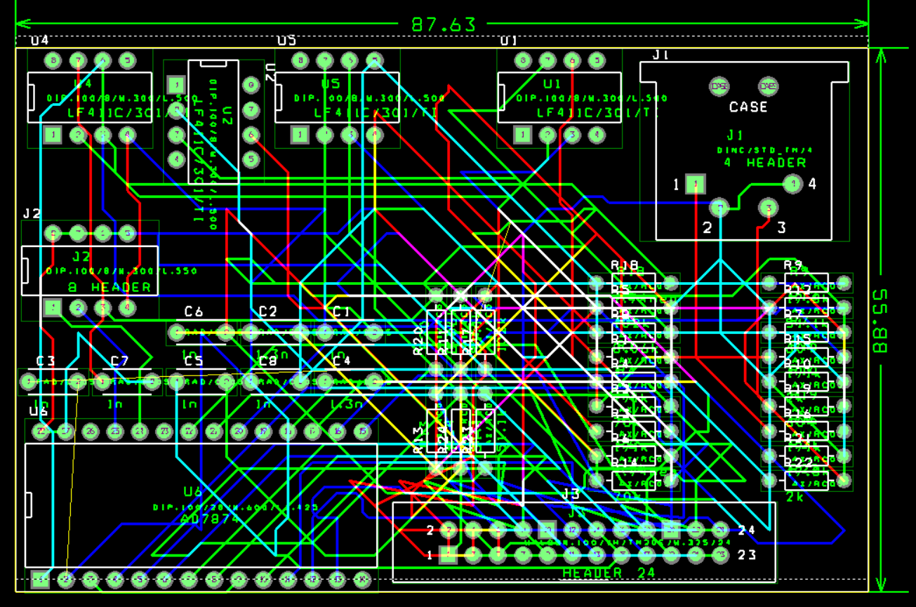

Рисунок 21 – Печатная плата

ЗАКЛЮЧЕНИЕ

В ходе выполнения данной курсовой работы были закреплены изученные ранее методы проектирования и моделирования аналоговых схем.

В данной работе были промоделированы схемы усилителей, изучены и проиллюстрированы их спектры, передаточные функции, коэффициенты гармоник и другие характеристики. Было рассмотрено влияние действия ВЧ помехи на сигнал и их последующее подавление с использованием активного фильтра второго порядка (тип аппроксимации – Чебышев 0,5 дБ). Использование данного типа фильтра позволяет подавить помехи.

Разработана печатная плата схемы ввода аналоговых сигналов в OrCAD.

СПИСОК ИСПОЛЬЗОВАННЫХ ИСТОЧНИКОВ

1. Титце, У., Шенк, К. Полупроводниковая схемотехника [Текст]: Справочное руководство / У. Титце, К. Шенк. – М.:Мир, 1982. – 512 с.
2. Разевиг, В.Д. Система проектирования OrCAD [Текст] – М.:Солон-Р, 2000. – 528 с.
3. Фолкенберри, Л. Применения операционных усилителей и линейных ИС [Текст] – М.: Мир, 1985. – 572 с.
4. Бочкарев, В.А. Основы компьютерного проектирования и моделирования РЭС [Текст]: метод. указания к лабораторным работам, часть 2 / сост. В.А. Бочкарев. – Самара: Самарский ун-т; 2018 – 45 с.: ил.
5. Джонсон Д., Джонсон Дж., МурГ. Справочник по активным фильтрам [Текст]/ [пер. с англ.]. – М.: Энергоатомиздат, 1983. – 160 с
6. Панченко, А. А. Основы проектирования систем ввода аналоговых сигналов в микросхемы аналого-цифровых преобразователей [Текст]: учеб.-метод. пособие / А. А. Панченко. – Владивосток: Мор. гос. ун-т, 2019.− 41 с.

ПРИЛОЖЕНИЕ 1

Схема электрическая принципиальная

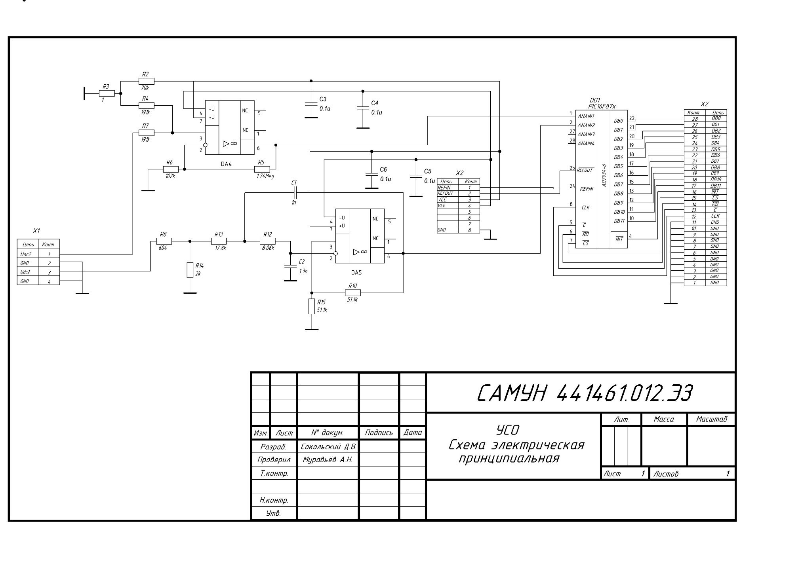

ПРИЛОЖЕНИЕ 2